Муниципальное бюджетное образовательное дошкольное образовательное учреждение
детский сад «Улыбка» г. Волгодонска

Клещи,
опасность рядом !

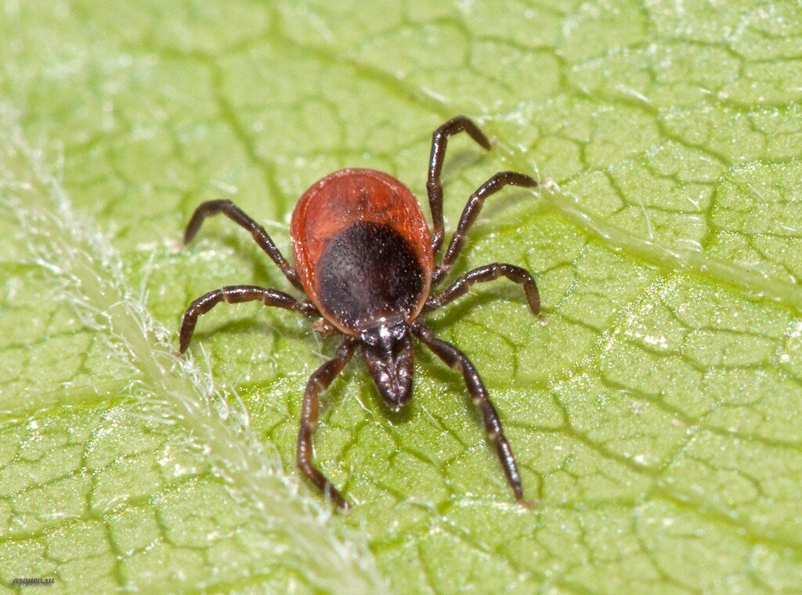

Подготовила :
воспитатель Сацута Н.С.

2024 год

С начала 2024 года клещи заразили инфекциями 6 жителей Ростовской области, от укусов пострадали 1,7 тысячи человек.
В наших силах избежать этой статистики!

Правила безопасности при выезде на природу:

- Рекомендуется носить светлую одежду с длинными рукавами
- На ногах должны быть штаны и высокая обувь
- Одежду и обувь следует обработать специальными репеллентами, для детей использовать средства с соответствующей маркировкой
- При возвращении домой следует тщательно осматривать вещи и тело
- Питомцев необходимо обрабатывать защитными препаратами
- Лучше не заходить в кусты и траву
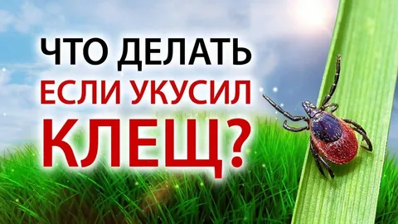

- Не снимать клеща самостоятельно!

- Обратиться в ЛПУ по месту жительства, вне рабочего времени в городской травматологический пункт
- Если нет возможности,снять клеща,не радавив его, положить в банку и доставить в лабораторию
- Врачи назначат анализы и выдадут рекомендации по контролю за своим самочувствием

По вопросам профилактики можно обратиться в филиал ФБУЗ «Центр гигиены и эпидемиологии в РО» в г.Волгодонске по телефону 25-82-23

Не пренебрегайте беседами с детьми о безопасности в любом возрасте,
дети очень восприимчивы и могут соблюдать установленные правила

